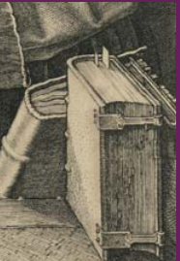
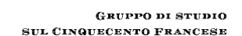

Per iscriversi o rinnovare l’iscrizione

2025

La quota sociale 2025 è fissata a 50 € da versare sul Conto BancoPosta n. 1064653809 (IBAN: IT-82-U-07601-04000-00106-4653809) intestato a:
Giovanna DEVINCENZO
Via Sandro Pertini 100
70019 TRIGGIANO (BARI – Italia)
In alternativa, è possibile inviare un assegno alla Tesoriera, allo stesso indirizzo.

Scheda di iscrizione 2025
da inviare alla Tesoriera debitamente compilata:

Nome e cognome: ..................................................................................................................
Indirizzo personale: .............................................................
Indirizzo universitario: ............................................................................
Indirizzo di posta elettronica: ......................................................................................................

☑ ha versato la quota di 50 € sul Conto Corrente BancoPosta n. 1064653809 intestato alla Tesoriera
Giovanna DEVINCENZO
Via Sandro Pertini 100
70019 TRIGGIANO (BARI – Italia)
* ha versato la quota di 50 € tramite assegno intestato alla Tesoriera.
* autorizza la pubblicazione dei suoi dati personali (nome e indirizzo) sul sito del Gruppo di Studio sul Cinquecento francese
* barrare la voce che non interessa

Data firma ………………………

